Усл. 2027

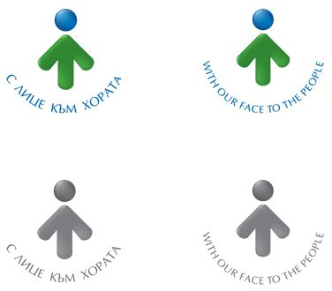

**ОБЩИНА БРЕЗНИК**

Вх.№ .........................

…………………………..20….. г.

**ДО**

**КМЕТА**

**НА ОБЩИНА БРЕЗНИК**

**ЗАЯВЛЕНИЕ**

за издаване на скици за недвижими имоти

(Уникален идентификатор на административната услуга - 2027)

От ..................................................................................................................

(посочете трите имена на физическото лице или наименованието на юридическото лице)

ЕГН/ЕИК.........................., адрес за кореспонденция или адрес на управление на юридическото лице: гр./с. .............................................., община........................, област.................., ул. (ж.к.) ......................................,

тел.: ...................., електронен адрес .....................................................................................

Юридическото лице се представлява от ....................................................................................

.............................................................................................................................................

(трите имена на представителя/пълномощника и ЕГН)

№/дата на пълномощното .........................................................................................................

Заявявам желанието си да ми бъде издадена скица на собствения ми недвижим имот, представляващ УПИ/ПИ № ......................., кв. № ......................, по плана на ....................... с административен адрес: гр. ................................., община ........................., област ..................................., ул./ж.к. ....................................................., бл. ………….., № …………...

Скицата ми е необходима за: ............................................................................................

Прилагам следните документи:

1. Документ за собственост, освен ако същият е вписан в Имотния регистър;

 Документът за собственост е вписан под акт № ......., том........, година ............... в Службата по вписванията ...................................

(отбележете със знак , когато документът е вписан, и попълнете данните за вписването).

2. Удостоверение за наследници - в случаите, когато имотът е придобит по наследство (прилага се само ако наследодателят не е с постоянен адрес на територията на същата община);

Такса: 17.00 лв./дм2; 8.69 евро/дм2

Срок за изпълнение: 3 дни

 Прилагам документ за платена такса

 Плащането е извършено по електронен път

Желая издаденият индивидуален административен акт да бъде получен:

 Лично на гише от ЦАО;

 На електронен адрес, съгласно Закона за електронното управление ………………………………………..;

 В профил, регистриран в Информационната система за сигурно електронно връчване /ССЕВ/;

 Чрез лицензиран пощенски оператор на адрес: ...........................................................   
като декларирам, че пощенските разходи са за моя сметка, платими при получаването на акта за вътрешни пощенски пратки и съм съгласен документите да бъдат пренасяни от оператора за служебни цели.

Община Брезник

Банкова сметка : BG46STSA93008423552400, BIC: STSABGSF, Банка ДСК ЕАД гр.Брезник

вид плащане 448001- общинска такса за технически услуги

Дата:…………….. Заявител: .............................

(подпис)

ЗАБЕЛЕЖКА: Заявлението може да бъде представено на гише, по пощата или по електронен път